«Физическая активность в жизни ребенка»
Детское поликлиническое отделение №12 СПб ГБУЗ ГП №37

Физическая активность заложена в человека природой, это наша биологическая потребность, которая необходима для развития ребенка так же, как хорошее питание и сон. С самого рождения ребенка развитие всех физиологических процессов в организме связано с движением.
Благодаря физической активности ребенок активно познает окружающий мир, развивается интеллектуально и психологически.
В середине 20 века известный американский врач – физиотерапевт Гленн Доман даже ввел понятие двигательного интеллекта. Он занимался вопросом раннего гармоничного развития детей и доказал на практике тесную взаимосвязь психического и физического развития.
Важно отметить, что самый благоприятный период для накопления различных навыков – с первого года жизни и до 6 лет. Этому есть научное объяснение: в мозгу новорожденного ребенка гораздо больше нейронов, чем у взрослого человека. Если нейроны стимулировать, то они будут создавать и укреплять новые нейрональные связи, в ином случае - отмирать. В возрасте до 5 – 6 лет происходит активное формирование новых нейрональных связей, а лучшая их поддержка – это занятия спортом. И чем раньше начать занятия, тем больше у ребенка будет возможностей для всестороннего развития.
Дети, которые занимаются спортом с раннего детства, физически совершенны, имеют крепкий иммунитет, правильное телосложение, хорошее мышление и психику.

Какая оптимальная физическая нагрузка для детей разных возрастов?

Если мы говорим о регулярности тренировок по гимнастике, то для детей от 1 до 3 лет заниматься нужно не менее 1-2 раз в неделю. Связано это с тем, что ребенок должен привыкать к занятиям, запоминать упражнения, вырабатывать дисциплину
.С 3 до 5 лет регулярность занятий должна составлять не менее 2-3 раз в неделю.
От 5 лет оптимальной будет регулярность занятий не менее 3 раз в неделю.
Совмещать различные виды спорта можно. Главное, чтобы у ребенка хотя бы один день был выходным.
В соответствии с рекомендациями Всемирной Организации Здравоохранения тренировки с высокой интенсивностью для детей от 5 лет должны длиться 60 мин, 3 раза в неделю.
В целом физическая активность должна быть в жизни ребенка каждый день в общей сложности не менее 60 мин. Больше – приветствуется.
При выборе интенсивности и регулярности спортивных занятий важно наблюдать за самочувствием ребенка и не перегружать его, то есть не форсировать нагрузку. Спорт на пределе возможностей приводит к травмам.
Особенно важно уделять внимание физической активности школьников. По статистике, более половины школьников имеют ослабленное здоровье. Среди самых распространенных проблем учащихся – частые простуды, искривление позвоночника, близорукость, гастрит, лишний вес, неврозы. Эти болезни возникают из-за ослабленного иммунитета, большой умственной и психологической нагрузки, неправильного питания, пассивного образа жизни.
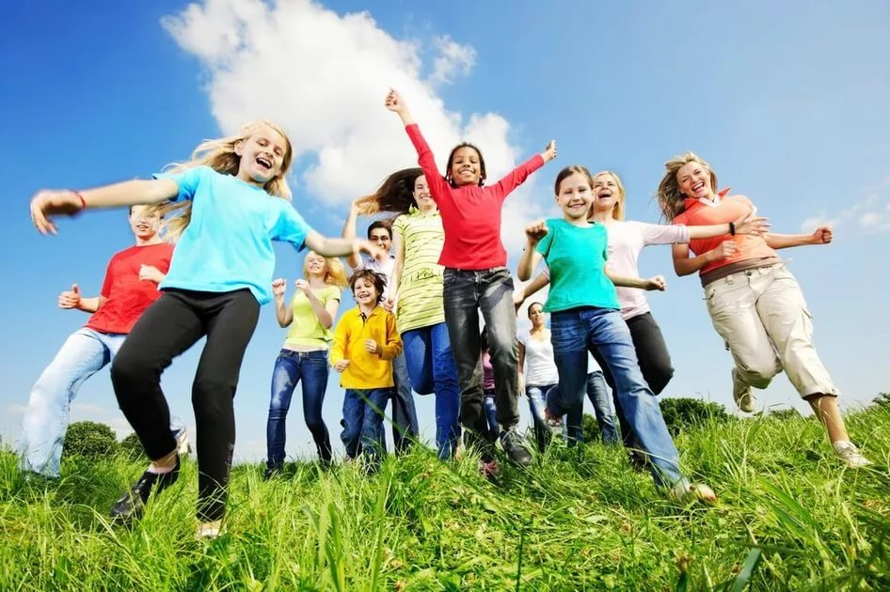Занятия спортом, сбалансированное питание и распорядок дня помогут вашему ребенку укрепить здоровье, выработать устойчивость к нагрузкам, повысить успеваемость в школе.

